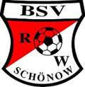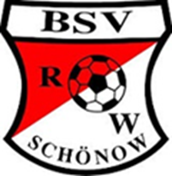**Cup 20xx**

**Turnier des BSV Rot-Weiß Schönow am tt. Monat 2024**

**🡪 Ablauf & Regeln 🡨**

**Modus:** Turniermodus

1. Gruppenphase mit xx Gruppen á xx Mannschaften
2. K.O.-Phase (alle kommen weiter)
3. alle Plätze werden ausgespielt

**Spielzeit** 10min pro Spiel

2min Pause zwischen den Spielen

**Spielform** 5:1 (maximal 10 Spieler pro Team)

**Regeln** - ohne Bande; beide Seiten Aus; Ball wird eingedribbelt  
- Ball an der Decke -> indirekter Freistoß  
- Ball im Strafraum an der Decke -> indirekter Freistoß an der gestrichelten Linie  
- **mit** Rückpass-Regel für den Torwart  
- die durchgezogene Linie markiert den Strafraum-Bereich  
- Ball darf bei Abstoß oder aus der Hand **nicht** über die Mittellinie gespielt werden

- Bei Abstoß dürfen die Spieler der gegnerischen Mannschaft max. bis zur gestrichelten Linie aufrücken; Erklärung noch mal vor Ort  
- Wechseln jederzeit möglich

**Gruppen**

Bei Punktgleichheit entscheidet der direkte Vergleich.

Sollte dieser unentschieden ausgehen, entscheidet die Tordifferenz.

**Platzierungs-Spiele/Viertelfinale/Halbfinale/Finale**

- unentschieden bei Abpfiff: direktes 9m-Schießen mit je 3 Schützen

- sollte dann immer noch Torgleichheit herrschen, wechseln sich die (anderen) Spieler der Mannschaft solange ab, bis ein Ergebnis feststeht